«به نام خدا»

مرداد ۱۴۰۳

**پیش‌گزارش آزمایش شمارهٔ ۸ آزمایشگاه مدارمنطقی**

**هدف: «آشنایی با ALU، ثبات‌ها و گذرگاه‌های داده»**

امیرحسین محمّدزاده ۴۰۲۱۰۶۴۳۴ ******* کسری منتظری ۴۰۲۱۰۶۵۷۵

استاد مربوطه : دکتر انصاری – دستیار آموزشی : جناب آقای پورعاشوری

* **لوازم و قطعات مورد نیاز:**

برد بورد – یک عدد تراشهٔ ALU **74181** - دو عدد تراشهٔ رجیستر ۴ بیتی **74175** – دو عدد تراشهٔ مالتی‌پلکسر Quad 2-1 MUX **74157** – یک تراشهٔ **7404** NOT – یک تراشهٔ **7408** AND – یک تراشهٔ **7432** OR – یک تراشهٔ AND سه ورودی **7411**

* **توضیحات :**
* 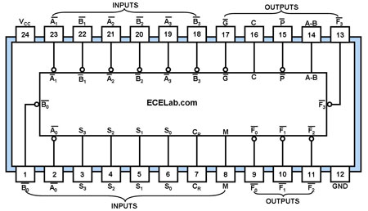در این آزمایش، می‌خواهیم مداری طرح کنیم که شامل دو عدد رجیستر A و B (۴ بیتی) باشد و همچنین با دادن کدهای مختلف به ALU، بتوانیم اعمال مختلفی روی ورودی‌ها اعمال کنیم. ابتدا تراشهٔ ALU را مورد بررسی قرار می‌دهیم. از **تراشهٔ 74181** برای ALU استفاده شده است؛ پایه‌های این تراشه را در شکل روبرو، و جدول عملیات‌هایی که بر اساس بیت‌های select روی operand ها صورت می‌گیرد را در زیر مشاهده می‌کنید:

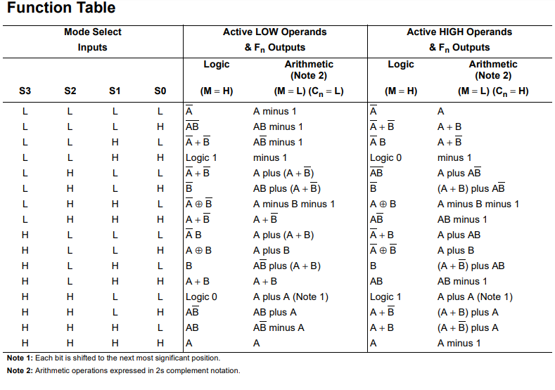 این ALU از دو نوع مجموعه عملیات arithmetic و logic پشتیبانی می‌کند.

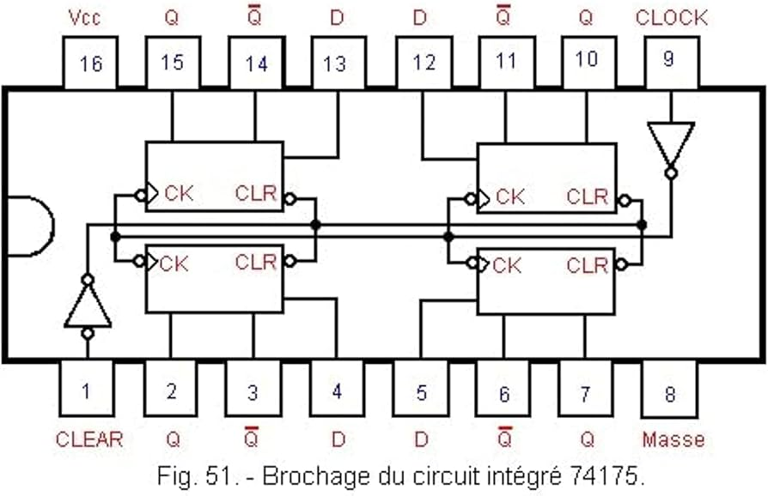همچنین در این آزمایش باید از دو عدد تراشهٔ رجیستر (ثبات) ۴ بیتی استفاده کنیم که در واقع تراشه‌ای شامل ۴ عدد D-FF نیاز داریم که از تراشهٔ 74175 استفاده می‌کنیم.

با توجه به اینکه، باید جدول زیر را پیاده کنیم، نیاز به این داریم که ورودی رجیستر را بتوانیم یا از ورودی بخوانیم یا از درگاه خروجی ALU تنظیم کنیم. پس برای هر رجیستر نیاز به یک تراشهٔ 74157 (شامل 4 x 2:1-MUX) داریم.

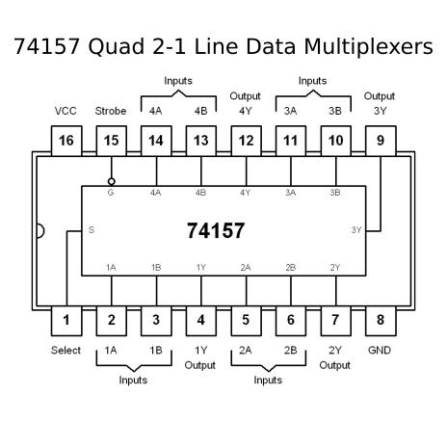

|  |  |  |  |  |  |  |
| --- | --- | --- | --- | --- | --- | --- |
| S0 | S1 | S2 | S3 | M | SMUX-B | SMUX-A |
| 0 | 0 | 0 | 0 | 0 | 0 | 0 |
| 0 | 1 | 0 | 1 | 1 | 1 | 1 |
| 1 | 0 | 0 | 1 | 0 | 0 | 1 |
| 1 | 1 | 1 | 0 | 0 | 0 | 1 |
| 0 | 0 | 0 | 0 | 0 | 0 | 1 |
| 0 | 1 | 0 | 1 | 1 | 0 | 1 |
| 1 | 0 | 0 | 1 | 1 | 0 | 1 |

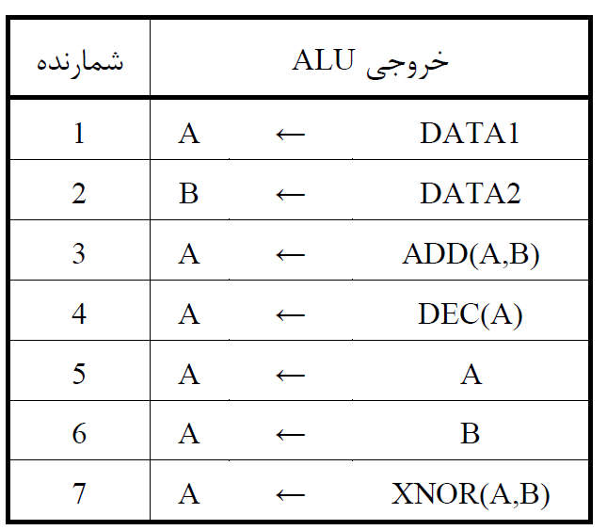جدول حالت‌ها را در جدول زیر بدست می‌آوریم: (بخش سمت چپ جدول، مربوط به صورت سوال است)

مدار پروتئوس این آزمایش را به صورت زیر بسته‌ایم:

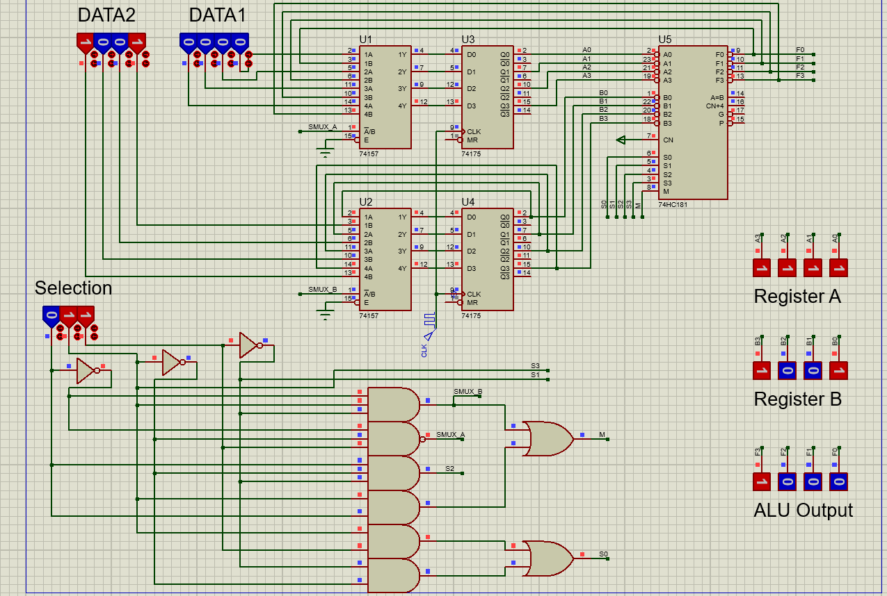

لازم به ذکر است که به تعدادی گیت NOT، AND ۲ ورودی و ۳ ورودی، و نیز OR نیاز داریم که نیاز به استفاده از تراشهٔ **7404** (Quad Hex Inverter) ، تراشهٔ **7408** (Quad 2-IN AND) ، تراشهٔ **7411** (Triple 3-IN AND)، تراشهٔ **7432** (Quad 2-IN OR)، داریم.